

**Акция**

***«Покормите птиц зимой»***

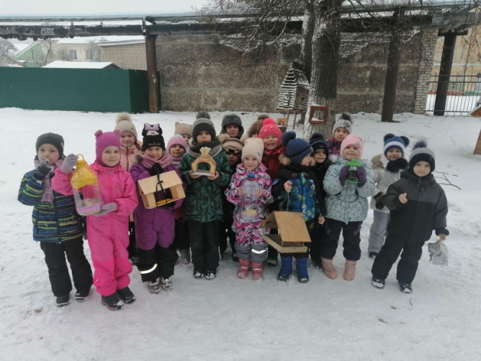



С наступлением холодов жизнь зимующих у нас птиц значительно осложнилась. Толстый слой снега, сильные ветры и морозы не позволяют пернатым найти себе пропитание. Именно в это время особенно важна забота человека о них. В старшей группе №7 «Светлячок» прошла акция «Покормите птиц зимой», цель которой заключалась в привлечении внимания детей и взрослых к зимующим птицам, чтобы облегчить для них период зимовки.

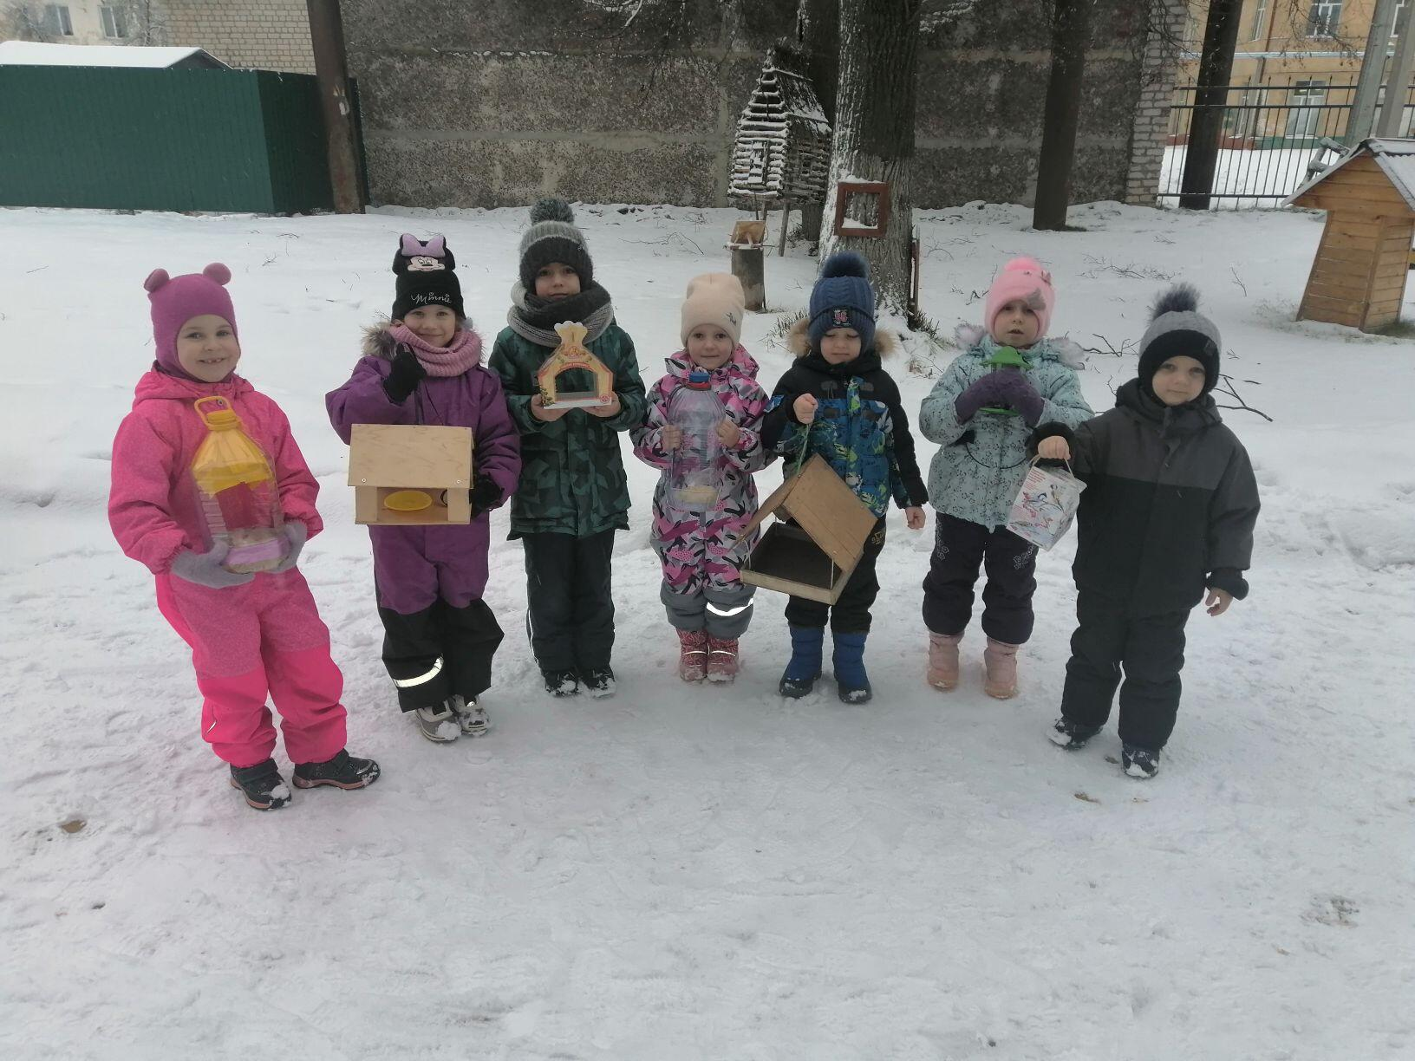

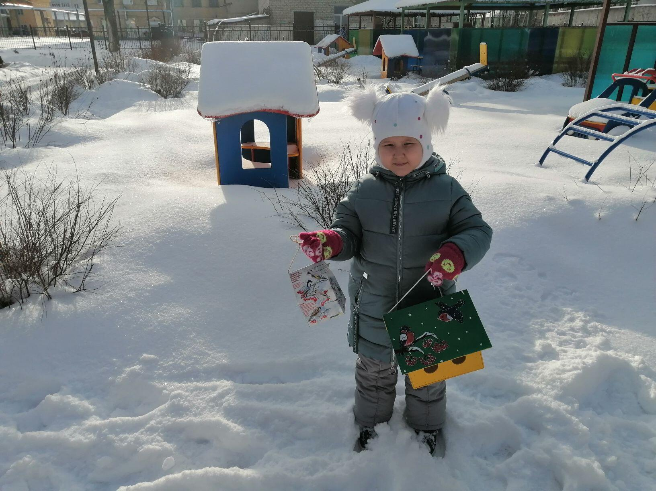

 Дети совместно с родителями изготовили кормушки - все они нашли свое место на территории детского сада.

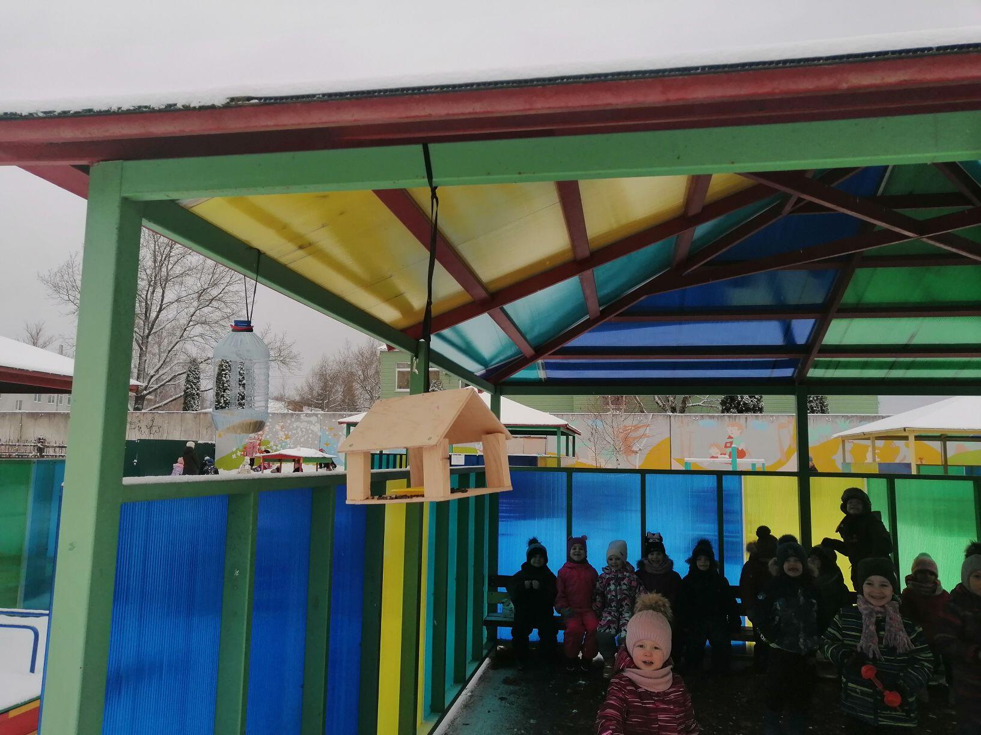

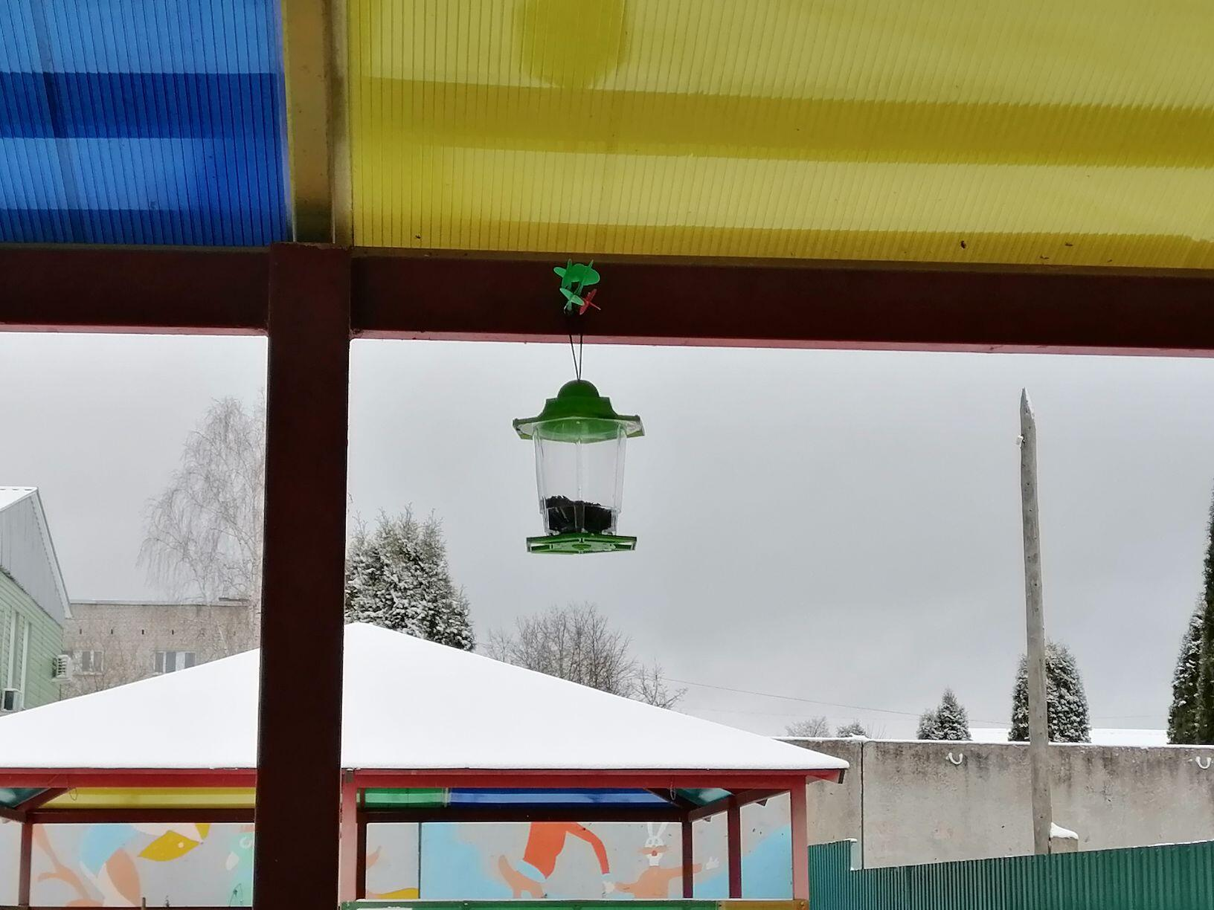

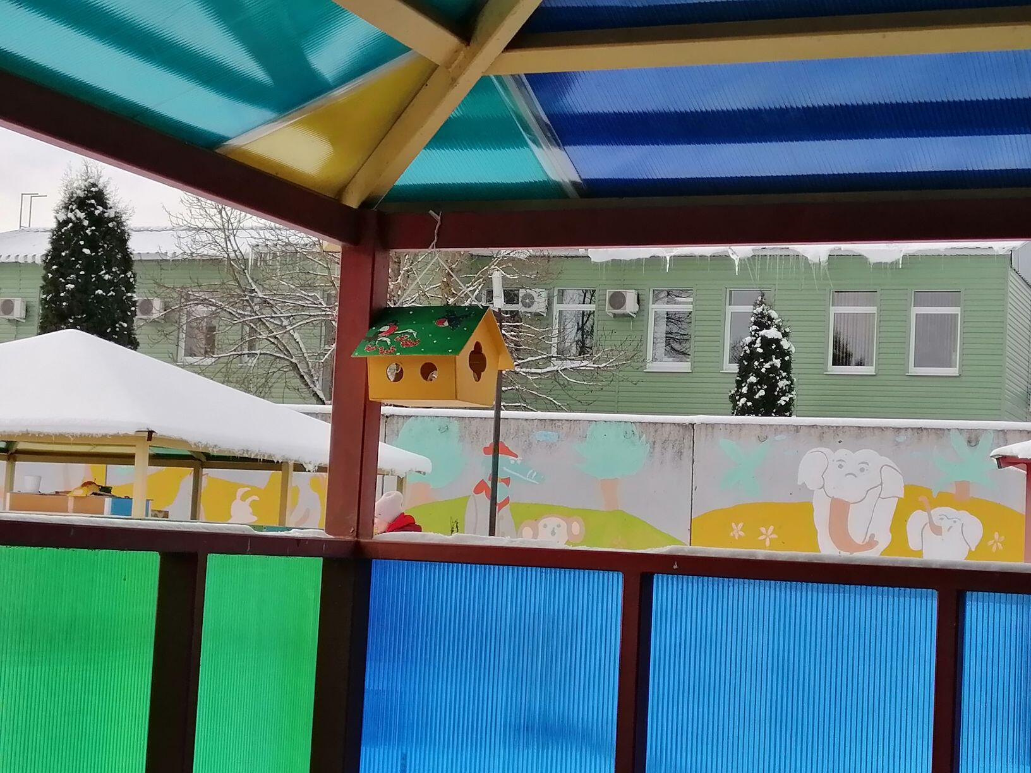

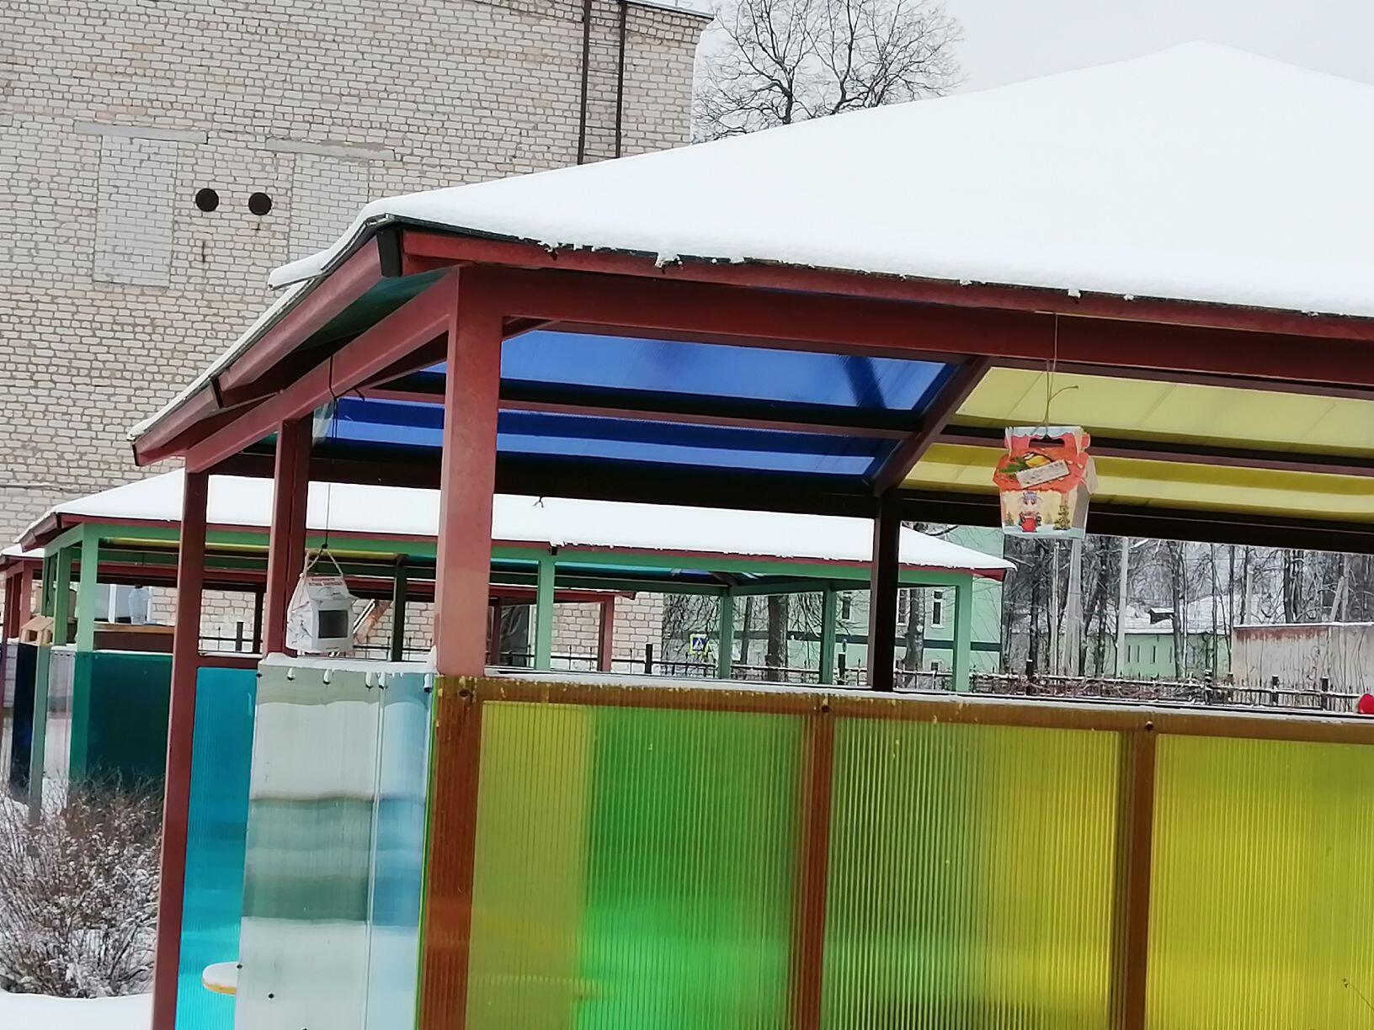

 И теперь каждая прогулка воспитанников группы традиционно начинается с пополнения запасов семян в кормушках.

